机房刷卡系统之概要设计

刷卡登陆的时序图：
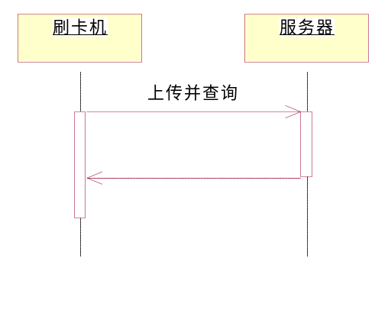

上机的时序图：
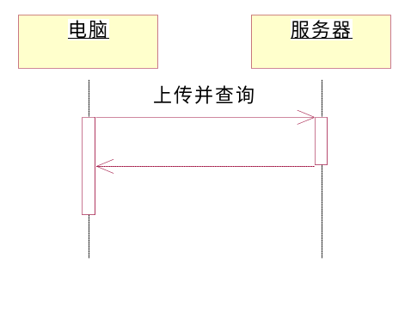

下机的时序图：
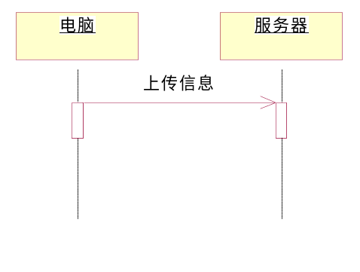

刷卡登离的时序图：
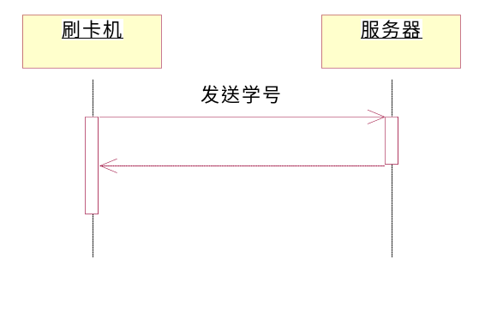

初步的类图：
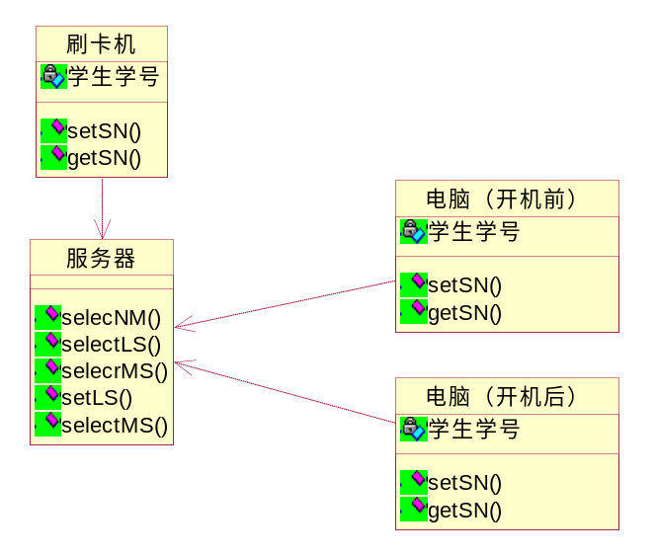

E-R图：
（因为此次设计中只是用了一个数据库表，所以并没有E-R图）

数据库表的设计：
